ПРИЛОЖЕНИЕ № 1
к постановлению администрации
муниципального образования город Краснодар
от _____________ № _________

ПОЛОЖЕНИЕ
о Почётной грамоте администрации муниципального образования
город Краснодар и городской Думы Краснодара

1. Почётная грамота администрации муниципального образования город Краснодар и городской Думы Краснодара (далее – Почётная грамота) является одной из форм поощрения граждан Российской Федерации и иностранных граждан (далее – граждане), рабочих коллективов (трудовых коллективов) и организаций за многолетний добросовестный труд, профессиональное мастерство, вклад в социально-экономическое развитие муниципального образования город Краснодар, осуществление мер по обеспечению законности, прав и свобод граждан, укрепление межнационального мира и согласия, активное участие в проведении особо значимых мероприятий и иную деятельность, способствующую развитию муниципального образования город Краснодар, за безупречную и эффективную муниципальную службу, а также деятельность или действия, свидетельствующие об активной гражданской позиции и социальной ответственности.

1.1. Граждане награждаются при наличии общего стажа работы не менее пяти лет, в том числе не менее одного года в коллективе по последнему месту работы, не ранее чем через два года после объявления Благодарности главы муниципального образования город Краснодар или предыдущего награждения Почётной грамотой.

1.2. При награждении граждан за общественную или иную деятельность, способствующую развитию муниципального образования город Краснодар, свидетельствующую об активной гражданской позиции и социальной ответственности, период такой деятельности приравнивается к стажу работы.

1.3. Рабочие коллективы (трудовые коллективы), организации, индивидуальные предприниматели и самозанятые (далее – организации) награждаются при условии осуществления деятельности на территории муниципального образования город Краснодар не менее пяти лет и не ранее чем через три года после объявления Благодарности главы муниципального образования город Краснодар или предыдущего награждения Почётной грамотой.

По решению главы муниципального образования город Краснодар и председателя городской Думы Краснодара за особые заслуги награждаемых лиц перед муниципальным образованием город Краснодар, в том числе за действия, свидетельствующие об активной гражданской позиции и социальной ответственности, требования к стажу работы или общественной деятельности, наличию Благодарности главы муниципального образования город Краснодар, временному интервалу между награждениями, установленные настоящим пунктом, не применяются.

Награждение Почётной грамотой осуществляется по согласованию с председателем городской Думы Краснодара.

2. Ходатайство о награждении Почётной грамотой могут подавать председатель городской Думы Краснодара, первый заместитель (заместители) главы муниципального образования город Краснодар (далее – заместители главы), руководители органов администрации муниципального образования город Краснодар, председатель Контрольно-счётной палаты муниципального образования город Краснодар, федеральные органы исполнительной власти, территориальные органы федеральных органов исполнительной власти, иные государственные органы, органы местного самоуправления муниципальных образований Краснодарского края, организации.

3. При внесении предложений о награждении Почётной грамотой в администрацию муниципального образования город Краснодар представляются следующие документы:

ходатайство о награждении Почётной грамотой, адресованное главе муниципального образования город Краснодар;

характеристика представляемого к награждению Почётной грамотой согласно приложению № 1 к настоящему Положению (далее – характеристика), за исключением организаций;

справка о наличии (отсутствии) судимости и (или) факта уголовного преследования либо о прекращении уголовного преследования, за исключением организаций;

справка об исполнении налогоплательщиком (плательщиком сбора, плательщиком страховых взносов, налоговым агентом) обязанности по уплате налогов, сборов, страховых взносов, пеней, штрафов, процентов.

3.1. В случаях представления по поручению главы муниципального образования город Краснодар к награждению муниципальных служащих и лиц, замещающих должности муниципальной службы в органах местного самоуправления муниципального образования город Краснодар, работников органов государственной безопасности, правоохранительных органов, надзорных и судебных ведомств, характеристика и справки не представляются.

3.2. Глава муниципального образования город Краснодар и председатель городской Думы Краснодара вправе принять решение о награждении за отдельные выдающиеся достижения в определённых сферах деятельности, активное участие в проведении особо значимых мероприятий без оформления ходатайства и представления характеристики и справок.

3.3. При награждении организаций в ходатайстве указываются сведения о социально-экономических, научных и иных достижениях. При награждении организаций в связи с юбилейной датой к ходатайству прилагается архивная справка о дате образования организации.

3.4. В случае представления к награждению граждан за активное участие в проведении особо значимых мероприятий, за самоотверженный труд по недопущению развития чрезвычайных ситуаций природного и техногенного характера и по ликвидации их последствий, за активную деятельность по обеспечению санитарно-эпидемиологического благополучия и жизнеобеспечения населения в условиях введённых режимов повышенной готовности или чрезвычайной ситуации межмуниципального или регионального характера для органов управления и сил территориальной подсистемы единой государственной системы предупреждения и ликвидации чрезвычайных ситуаций муниципального образования город Краснодар представляются ходатайство и список лиц, представляемых к награждению Почётной грамотой, по форме согласно приложению № 2 к настоящему Положению.

3.5. Количество лиц, в отношении которых в течение календарного года принимается решение о награждении Почётной грамотой, не должно превышать двадцати пяти от:

каждого органа администрации муниципального образования город Краснодар, в том числе курируемых ими направлений деятельности в целом;

городской Думы Краснодара;

Контрольно-счётной палаты муниципального образования город Краснодар.

3.6. Ходатайство о награждении, согласованное с соответствующим заместителем главы, а также все документы, указанные в пункте 3, представляются не позднее чем за месяц до предполагаемого награждения.

3.7. Лица, внесшие ходатайство о награждении Почётной грамотой, несут персональную ответственность за достоверность сведений, содержащихся в представленных документах.

3.8. В случае если муниципальным правовым актом муниципального образования город Краснодар предусмотрено награждение Почётной грамотой по результатам конкурсов и иных мероприятий, награждение осуществляется на основании итоговых документов таких мероприятий (без ходатайств, характеристик, справок и списка лиц, представляемых к награждению Почётной грамотой).

4. Предварительное рассмотрение вопросов, связанных с награждением Почётной грамотой, производится по соответствующему направлению деятельности органами администрации муниципального образования город Краснодар по согласованию с заместителем главы, координирующим работу соответствующих органов администрации муниципального образования город Краснодар, которые:

рассматривают основания представления к награждению Почётной грамотой с учетом настоящего Положения;

вносят предложения об изменении вида поощрения на объявление Благодарности главы муниципального образования город Краснодар в случае несоответствия представленной к награждению кандидатуры требованиям, изложенным в пунктах 1 и 2 настоящего Положения;

при наличии оснований для отказа к награждению Почётной грамотой подготавливают и направляют заявителю в письменной форме отказ с обоснованием причин за подписью заместителя главы.

Основанием для отказа к награждению Почётной грамотой является несоответствие представленного пакета документов, предусмотренных пунктом 3 настоящего Положения, критериям, установленным пунктом 1 настоящего Положения.

5. Награждение Почётной грамотой осуществляется на основании распоряжения администрации муниципального образования город Краснодар.

6. Вручение Почётной грамоты производится главой муниципального образования город Краснодар либо председателем городской Думы Краснодара, либо по их поручению заместителями главы, руководителями структурных подразделений администрации муниципального образования город Краснодар в торжественной обстановке.

7. Описание бланка и эскиз Почётной грамоты приведены в приложениях
№ 3, 4 к настоящему Положению.

Начальник управления контроля
администрации муниципального
образования город Краснодар Д.В.Ярченко

ПРИЛОЖЕНИЕ № 1
к Положению
о Почётной грамоте
администрации муниципального образования город Краснодар и городской Думы Краснодара
от _____________№ _________

ХАРАКТЕРИСТИКА
представляемого к награждению Почётной грамотой администрации муниципального образования город Краснодар
и городской Думы Краснодара

Фамилия, имя, отчество _________________________________________________
Должность, место работы (место обучения) ________________________________
Дата рождения _______________
Общий стаж работы ___________ |  | Стаж работы в коллективе ________________
Награждён(а) Благодарностью главы муниципального образования город Краснодар в _____________ году.
Награждён(а) Почётной грамотой администрации муниципального образования город Краснодар в _______ году.
Информация об отсутствии дисциплинарных взысканий______________________
Характеристика представляемого к награждению с указанием конкретных заслуг.
____________________ | __________________ |  | __________________
(должность руководителя) | (подпись руководителя) |  | (инициалы, фамилия)
МП

Начальник управления контроля
администрации муниципального
образования город Краснодар Д.В.Ярченко

ПРИЛОЖЕНИЕ № 2
к Положению
о Почётной грамоте
администрации муниципального образования город Краснодар и городской Думы Краснодара
от _____________№ _________

СПИСОК
лиц, представляемых к награждению Почётной
грамотой администрации муниципального образования город Краснодар
и городской Думы Краснодара

№  п/п | Фамилия, имя, отчество | Должность, полное наименование организации

МП. ____________________ ____________________
подпись руководителя фамилия и инициалы

Начальник управления контроля
администрации муниципального
образования город Краснодар Д.В.Ярченко

ПРИЛОЖЕНИЕ № 3
к Положению
о Почётной грамоте
администрации муниципального образования город Краснодар и городской Думы Краснодара
от _____________№ _________

ОПИСАНИЕ
бланка Почётной грамоты администрации
муниципального образования город Краснодар
и городской Думы Краснодара

Бланк Почётной грамоты администрации муниципального образования город Краснодар и городской Думы Краснодара (далее – Почётная грамота) представляет собой лист бумаги мелованной, размер А3 (297х420 мм), плотность 300 г/м², горизонтального формата.

Лицевая сторона представляет собой основное информационное поле, на обратной стороне информации не содержится.

На лицевой стороне бланка в верхней части ровно по центру относительно горизонтальной стороны расположен герб муниципального образования город Краснодар.

Ниже изображения герба муниципального образования город Краснодар расположена надпись: «ПОЧЁТНАЯ ГРАМОТА», шрифт – верхний регистр (заглавные буквы). Ниже находятся надпись: «АДМИНИСТРАЦИЯ МУНИЦИПАЛЬНОГО ОБРАЗОВАНИЯ ГОРОД КРАСНОДАР» – выполненная чёрным цветом, шрифт – верхний регистр (заглавные буквы). На следующей строке – «ГОРОДСКАЯ ДУМА КРАСНОДАРА» выполненная чёрным цветом, шрифт – верхний регистр (заглавные буквы), с уравновешивающими композицию шрифтового блока двумя линиями по центру надписи относительно высоты букв.

По периметру бланка Почётной грамоты – две орнаментальные рамки геометрические, линиатурные, два сплошных поля – первое – без орнаментов, отделяющих стилистически один орнамент от другого, второе – по периметру всего бланка Почётной грамоты.

По всему полю бланка Почётной грамоты – линиатурный волнообразный орнамент – линии толщиной 0,25 мм, 15% заливки от черного цвета.

Внизу бланка находится стилизованное архитектурное изображение здания администрации муниципального образования город Краснодар (ул. Красная, 122).

Начальник управления контроля
администрации муниципального
образования город Краснодар Д.В.Ярченко

ПРИЛОЖЕНИЕ № 4
к Положению
о Почётной грамоте
администрации муниципального образования город Краснодар и городской Думы Краснодара
от _____________№ _________

ЭСКИЗ
Почётной грамоты администрации муниципального образования город Краснодар и городской Думы Краснодара

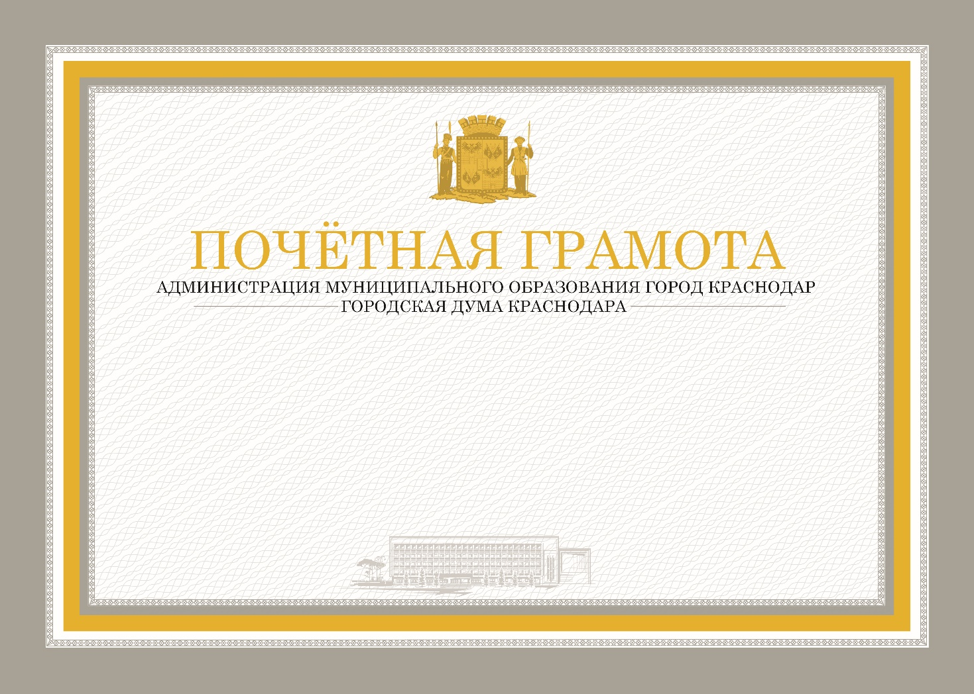

Начальник управления контроля
администрации муниципального
образования город Краснодар Д.В.Ярченко

